ШПИЛЬКИ С ВВИНЧИВАЕМЫМ
ГОСТ 22032-76

МЕЖГОСУДАРСТВЕННЫЙ СТАНДАРТ

концом длиной и

класс точности в
КОНСТРУКЦИЯ И РАЗМЕРЫ
Издание официальное
Москва
Стандарта нформ
2011
УДК 621.882.626:006.354
МЕЖГОСУДАРСТВЕННЫЙ
Группа Г32
СТАНДАРТ

ШПИЛЬКИ С ВВИНЧИВАЕМЫМ КОНЦОМ

длиной и
ГОСТ
22032-76
Класс точности В

Конструкция и размеры
Studs with threaded end of Id
Product grade В
Construction and dimensions
Взамен
ГОСТ 11765—66 в части
длины ввинчиваемого
резьбового конца l\ = d

МКС 21.060.10
ОКП 12 8000
Постановлением Государственного комитета стандартов Совета Министров СССР от 13 августа 1976 г. № 1934
дата введения установлена
с 01.07.78
Ограничение срока действия снято по протоколу № 3—93 Межгосударственного совета по стандартизации, мет-
рологии и сертификации (ИУС 5—93)
- Настоящий стандарт распространяется на шпильки с номинальным диаметром резьбы от 2
до 48 мм, изготовляемые с крупным шагом резьбы на гаечном и ввинчиваемом концах, с мелким
шагом резьбы на гаечном и ввинчиваемом концах, с мелким шагом резьбы на ввинчиваемом конце
и крупным шагом резьбы на гаечном конце, с крупным шагом резьбы на ввинчиваемом конце и
мелким шагом резьбы на гаечном конце.
(Измененная редакция, Изм. № 4).
- Конструкция и размеры шпилек должны соответствовать указанным на чертеже и в
табл. 1, 2.
Издание официальное
★
Исполнение 1
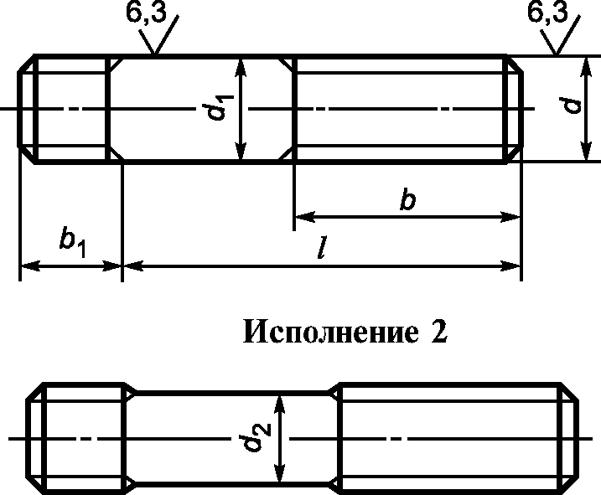
^2 приблизительно равен среднему диаметру резьбы
Перепечатка воспрещена
Переиздание (март 2011 г.) с Изменениями № 1,2,3,4, утвержденными в декабре 1978 г.,
июне 1980 г.,апреле 1983 г.,апреле 1988 г. (ИУС 2—79,8—80, 7—83, 7—88).
© Издательство стандартов, 1976
© СТАНДАРТИНФОРМ, 2011
мм
Таблица 1
Номинальный диаметр резьбы d | 2 | 2,5 | 3 | 4 | 5 | 6 | 8 | 10 | 12 | (14)
Шаг Р:  крупный | 0,4 | 0,45 | 0,5 | 0,7 | 0,8 | 1 | 1,25 | 1,5 | 1,75 | 2
мелкий | — | — | — | — | — | — | 1 | 1,25 |  | 1,5
Диаметр стержня d\ | 2 | 2,5 | 3 | 4 | 5 | 6 | 8 | 10 | 12 | 14
Длина ввинчиваемого резьбового  конца Z>i | 3 |  |  | 4 | 5 | 6 | 8 | 10 | 12 | 14

мм
Продолжение табл. 1
Номинальный диаметр резьбы d | 16 | (18) | 20 | (22) | 24 | (27) | 30 | 36 | 42 | 48
Шаг Р:  крупный | 2 | 2,5 |  |  | 3 |  | 3,5 | 4 | 4,5 | 5
мелкий | 1,5 |  |  |  | 2 |  |  | 3
Диаметр стержня d\ | 16 | 18 | 20 | 22 | 24 | 27 | 30 | 36 | 42 | 48
Длина ввинчиваемого резьбового  конца bi | 16 | 18 | 20 | 22 | 24 | 27 | 30 | 36 | 42 | 48
Примечание. Размеры, заключенные в скобки, применять не рекомендуется.

Длина | Длина резьбы гаечного конца Ь при номинальном диаметре резьбы d
шпильки  1 | 2 | 2,5 | 3 | 4 | 5 | 6 | 8 | 10 | 12 | (14) | 16 | (IS) | 20 | (22) | 24 | (27) | 30 | 36 | 42 | 48
10 | X | X | X
12 | 10 | X | X
14 | 10 | 11 | X | X
и | 10 | 11 | 12 | X | X | X | X | X
(18) | 10 | 11 | 12 | 14 | X | X | X | X
20 | 10 | 11 | 12 | 14 | 16 | X | X | X
(22) | 10 | 11 | 12 | 14 | 16 | X | X | X
25 | 10 | 11 | 12 | 14 | 16 | 18 | X | X | X | X
(28) | 10 | 11 | 12 | 14 | 16 | 18 | 22 | X | X | X
30 | 10 | 11 | 12 | 14 | и | 18 | 22 | X | X | X
(32) | 10 | 11 | 12 | 14 | и | 18 | 22 | X | X | X
35 | 10 | 11 | 12 | 14 | и | 18 | 22 | 26 | X | X | X | X
(38) | 10 | 11 | 12 | 14 | и | 18 | 22 | 26 | 30 | X | X | X
40 | 10 | 11 | 12 | 14 | 16 | 18 | 22 | 26 | 30 | X | X | X | X | - | - | - | - | - | - | -
(42) | 10 | 11 | 12 | 14 | 16 | 18 | 22 | 26 | 30 | X | X | X | X | - | - | - | - | - | - | -
45 | 10 | 11 | 12 | 14 | 16 | 18 | 22 | 26 | 30 | 34 | X | X | X | X | X | - | - | - | - | -
(48) | 10 | 11 | 12 | 14 | 16 | 18 | 22 | 26 | 30 | 34 | 38 | X | X | X | X | - | - | - | - | -
50 | 10 | 11 | 12 | 14 | и | 18 | 22 | 26 | 30 | 34 | 38 | X | X | X | X | - | - | - | - | -
55 | 10 | 11 | 12 | 14 | и | 18 | 22 | 26 | 30 | 34 | 38 | 42 | X | X | X | X | - | - | - | -
60 | 10 | 11 | 12 | 14 | 16 | 18 | 22 | 26 | 30 | 34 | 38 | 42 | 46 | X | X | X | X | - | - | -
65 | 10 | 11 | 12 | 14 | и | 18 | 22 | 26 | 30 | 34 | 38 | 42 | 46 | 50 | X | X | X | - | - | -
70 | 10 | 11 | 12 | 14 | 16 | 18 | 22 | 26 | 30 | 34 | 38 | 42 | 46 | 50 | 54 | X | X | X | - | -
75 | 10 | 11 | 12 | 14 | 16 | 18 | 22 | 26 | 30 | 34 | 38 | 42 | 46 | 50 | 54 | 60 | X | X | - | -
80 | 10 | 11 | 12 | 14 | 16 | 18 | 22 | 26 | 30 | 34 | 38 | 42 | 46 | 50 | 54 | 60 | X | X | X | X
85 | - | 11 | 12 | 14 | 16 | 18 | 22 | 26 | 30 | 34 | 38 | 42 | 46 | 50 | 54 | 60 | 66 | X | X | X
00 | - | 11 | 12 | 14 | 16 | 18 | 22 | 26 | 30 | 34 | 38 | 42 | 46 | 50 | 54 | 60 | 66 | X | X | X
Таблица 2
мм
О
w
ГОСТ 22032 70

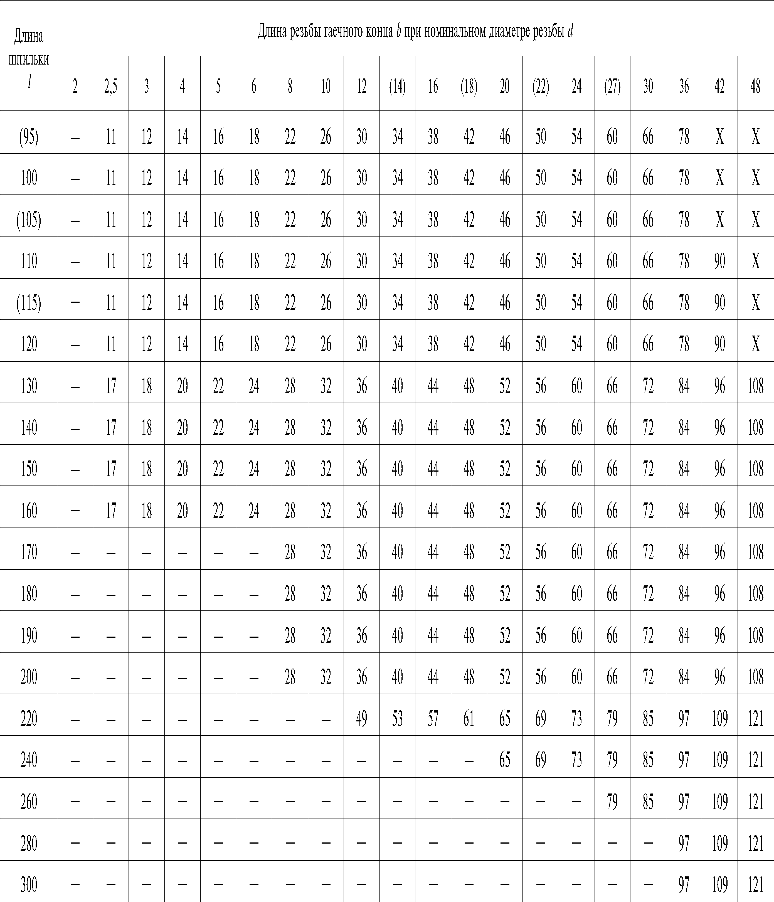
ГОСТ 22032 76

Примечания:
- Размеры, заключенные в скобки, применять не рекомендуется.
- Знаком X отмечены шпильки с длиной резьбы гаечного конца Ь = 1~ 0,5</ - 2Р.
(Измененная редакция, Изм, № 4),
Пример условного обозначения шпильки исполнения 1 с диаметром резьбы
d = 16 мм, с крупным шагом Р = 2 мм с полем допуска 6g, длиной / = 120 мм, класса прочности 5.8,
без покрытия:
ГОСТ Р 52627-2006,
Шпилька M16—6gx 120.58 ГОСТ 22032-76
То же, исполнения 2, с мелким шагом Р = 1,5 мм, с полем допуска 6g класса прочности 10.9, из
стали марки 40Х, с покрытием 02 толщиной 6 мкм:
Шпилька 2 М16х 1,5—6gx 120.109.40Х.026 ГОСТ 22032- 76
То же, с мелким шагом Р= 1,5 мм с полем допуска Зп (3) на ввинчиваемом конце, с крупным
шагом Р= 2 мм с полем допуска 6g на гаечном конце, класса прочности 6.6, с покрытием 05:
Шпилька М16х ^{1;5}~^{3и(3)} х 120.66.05 ГОСТ 22032- 76
Н
(Измененная редакция, Изм. № 1, 2, 4).
- Резьба - по ГОСТ 24705-81.
Допускается поле допуска 6е для шпилек, подвергаемых покрытию повышенной толщины.
1—3. (Измененная редакция, Изм. № 3, 4).
За. Размеры сбегов резьбы — по ГОСТ 27148—86.
36. Допуски размеров, отклонения формы и расположения поверхностей, методы контро-
ля - по ГОСТ 1759.1-81.
Зв. Дефекты поверхности и методы контроля шпилек — по ГОСТ 1759.2—82.
За—Зв. (Введены дополнительно, Изм. № 4).
- Поверхность гладкой части стержня dy не обрабатывается при изготовлении шпилек из ка-
либрованного проката.
- (Исключен, Изм. № 2).
- Допускается по соглашению между изготовителем и потребителем изготовлять:
а) (Исключен, Изм. № 4).
б) резьбу с натягом по ГОСТ 4608—81 на ввинчиваемом конце шпильки, с указанием об этом
в условном обозначении шпильки; маркировать такие шпильки следует на торце гаечного конца
арабскими цифрами, обозначающими сортировочную группу резьбы шпильки по ГОСТ 4608—81.
(Измененная редакция, Изм. № 3).
- Технические требования — по ГОСТ 1759.0—87*⁴.
- Теоретическая масса шпилек дана в приложениях 1 и 2.
9\
Длина  шпиль-  ки/,  мм | Теоретическая масса 1000 шт, стальных шпилек исполнения 1, кг, с крупным шагом резьбы при номинальном диаметре резьбы Д мм
 | 2 | 2,5 | 3 | 4 | 5 | 6 | 8 | 10 | 12 | (14) | 16 | (18) | 20 | (22) | 24 | (27) | 30 | 36 | 42 | 48
10 | 0,255 | 0,408 | 0,596
12 | 0,304 | 0,485 | 0,707
14 | 0,341 | 0,536 | 0,784 | 1,459
16 | 0,391 | 0,613 | 0,884 | 1,635 | 2,720 | 4,064 | 7,949 | 13,52 | -
(18) | 0,440 | 0,690 | 0,995 | 1,790 | 2,968 | 4,417 | 8,586 | 14,52
20 | 0,489 | 0,768 | 1,106 | 1,987 | 3,215 | 4,770 | 9,223 | 15,52
(22) | 0,539 | 0,845 | 1,217 | 2,185 | 3,523 | 5,214 | 10,010 | 16,76
25 | 0,613 | 0,960 | 1,383 | 2,480 | 3,986 | 5,789 | 11,040 | 18,38 | 28,04 | 40,28
(28) | 0,687 | 1,076 | 1,549 | 2,776 | 4,448 | 6,455 | 12,080 | 20,00 | 30,38 | 43,48
30 | 0,736 | 1,153 | 1,661 | 2,974 | 4,756 | 6,899 | 12,710 | 21,00 | 31,84 | 45,47
(32) | 0,785 | 1,230 | 1,772 | 3,171 | 5,065 | 7,343 | 13,500 | 22,01 | 33,29 | 47,46
35 | 0,859 | 1,346 | 1,938 | 3,467 | 5,527 | 8,008 | 14,690 | 23,63 | 35,64 | 50,66 | 70,17 | 90,73 | - | - | - | - | - | - | - | -
(38) | 0,933 | 1,461 | 2,104 | 3,763 | 5,989 | 8,674 | 15,870 | 25,48 | 37,98 | 53,85 | 74,41 | 96,03 | - | - | - | - | - | - | - | -
40 | 0,982 | 1,538 | 2,215 | 3,960 | 6,298 | 9,118 | 16,660 | 26,71 | 39,43 | 55,84 | 77,08 | 99,34 | 128,7 | - | - | - | - | - | - | -
(42) | 1,032 | 1,615 | 2,326 | 4,157 | 6,606 | 9,562 | 17,450 | 27,95 | 41,21 | 57,83 | 79,74 | 102,60 | 132,9 | - | - | - | - | - | - | -
45 | 1,106 | 1,731 | 2,493 | 4,453 | 7,068 | 10,230 | 18,630 | 29,80 | 43,87 | 61,03 | 83,98 | 107,90 | 139,5 | 176,2 | 212,9 | - | - | - | - | -
(48) | 1,180 | 1,846 | 2,659 | 4,749 | 7,531 | 10,890 | 19,820 | 31,65 | 46,54 | 64,66 | 87,73 | 112,60 | 145,4 | 183,4 | 221,4 | - | - | - | - | -
50 | 1,229 | 1,924 | 2,770 | 4,947 | 7,839 | 11,340 | 20,600 | 32,88 | 48,31 | 67,07 | 90,89 | 116,50 | 150,3 | 189,4 | 228,4 | - | - | - | - | -
55 | 1,352 | 2,116 | 3,048 | 5,439 | 8,610 | 12,450 | 22,580 | 35,96 | 52,75 | 73,12 | 98,78 | 125,20 | юг | 202,6 | 244,0 | 325,4 | - | - | - | -
60 | 1,476 | 2,309 | 3,325 | 5,933 | 9,380 | 13,560 | 24,550 | 39,04 | 57,19 | 79,16 | 106,70 | 135,10 | 171,9 | 215,8 | 259,6 | 345,4 | 437,9 | - | - | -
65 | 1,599 | 2,502 | 3,603 | 6,426 | 10,150 | 14,670 | 26,520 | 42,13 | 61,63 | 85,20 | 114,60 | 145,10 | 184,2 | 229,0 | 275,1 | 365,3 | 462,4 | - | - | -
70 | 1,722 | 2,694 | 3,880 | 6,919 | 10,920 | 15,780 | 28,500 | 45,21 | 66,07 | 91,24 | 122,40 | 155,10 | 196,6 | 243,9 | 290,6 | 385,3 | 486,9 | 746,9 | - | -

ГОСТ 22032 76

Длина  шпиль- |  | Теоретическая масса 1000 шт, сильных шпилек исполнения |  |  |  |  |  |  |  | 1, кг, с крупным шагом резьбы при номинальном диаметре резьбы i, мм
ки 1,  мм | 2 | 2,5 | 3 | 4 | 5 | 6 | 8 | 10 | 12 | (14) | 16 | (18) | 20 | (22) | 24 | (27) | 30 | 36 | 42 | 48
75 | 1,846 | 2,887 | 4,158 | 7,413 | 11,690 | 16,890 | 30,470 | 48,29 | 70,51 | 97,28 | 130,30 | 165,10 | 208,9 | 258,9 | 308,4 | 404,0 | 509,8 | 780,2 | - | -
80 | 1,969 | 3,080 | 4,435 | 7,906 | 12,460 | 17,990 | 32,440 | 51,37 | 74,95 | 103,30 | 138,20 | 175,10 | 221,2 | 273,8 | 326,2 | 426,5 | 537,6 | 820,2 | 1178 | 1613
85 | - | 3,272 | 4,712 | 8,399 | 13,230 | 19,110 | 34,420 | 54,46 | 79,39 | 109,40 | 146,10 | 185,10 | 233,6 | 288,7 | 343,9 | 448,9 | 560,4 | 853,4 | 1223 | 1677
90 | - | 3,465 | 4,990 | 8,892 | 14,000 | 20,220 | 36,390 | 57,54 | 83,82 | 115,40 | 153,00 | 195,10 | 245,9 | 303,7 | 361,6 | 471,4 | 588,2 | 886,7 | 1269 | 1737
(95) | - | 3,658 | 5,267 | 9,386 | 14,77 | 21,32 | 38,36 | 60,62 | 88,26 | 121,4 | 161,9 | 205,1 | 258,3 | 318,6 | 379,4 | 493,9 | 615,9 | 923,3 | 1319 | 1803
100 | - | 3,850 | 5,545 | 9,879 | 15,55 | 22,43 | 40,33 | 63,70 | 92,70 | 127,5 | 169,8 | 215,1 | 270,5 | 333,5 | 397,2 | 516,4 | 643,7 | 959,9 | 1366 | 1865
(105) | - | 4,043 | 5,822 | 10,370 | 16,32 | 23,54 | 42,31 | 66,79 | 97,14 | 133,5 | 177,7 | 225,1 | 282,9 | 348,4 | 414,9 | 538,9 | 671,4 | 1000,0 | 1413 | 1926
110 | - | 4,236 | 6,100 | 10,860 | 17,09 | 24,65 | 44,28 | 69,87 | 101,60 | 139,6 | 185,6 | 235,1 | 295,2 | 365,3 | 432,7 | 561,3 | 699,2 | 1039,0 | 1460 | 1988
(115) | - | 4,428 | 6,378 | 11,360 | 17,86 | 25,76 | 46,25 | 72,95 | 106,00 | 145,6 | 193,5 | 245,1 | 307,5 | 378,3 | 450,5 | 583,8 | 726,9 | 1080,0 | 1515 | 2059
120 | - | 4,621 | 6,654 | 11,850 | 18,63 | 26,87 | 48,22 | 76,04 | 110,40 | 151,6 | 201,4 | 255,1 | 319,9 | 393,2 | 468,2 | 606,3 | 754,7 | 1120,0 | 1569 | 2111
130 | - | 5,006 | 7,209 | 12,840 | 20,17 | 29,09 | 52,17 | 82,20 | 119,30 | 163,7 | 217,2 | 274,9 | 344,5 | 423,0 | 503,7 | 651,2 | 810,1 | 1200,0 | 1678 | 2250
140 | - | 5,392 | 7,764 | 13,820 | 21,71 | 31,31 | 56,12 | 88,37 | 128,20 | 175,8 | 232,9 | 294,9 | 369,2 | 452,9 | 539,2 | 696,2 | 865,6 | 1279,0 | 1786 | 2392
150 | - | 5,777 | 8,319 | 14,810 | 23,25 | 33,53 | 60,06 | 94,53 | 137,10 | 187,9 | 248,7 | 314,9 | 393,9 | 482,7 | 574,7 | 741,1 | 921,1 | 1359,0 | 1895 | 2534
160 | - | 6,162 | 8,874 | 15,800 | 24,79 | 35,75 | 64,01 | 100,00 | 145,00 | 198,7 | 263,0 | 332,8 | 416,2 | 510,0 | 606,9 | 782,3 | 971,8 | 1433,0 | 1995 | 2665
170 | - | - | - | - | - | - | 67,95 | 106,20 | 153,90 | 210,8 | 278,8 | 352,8 | 440,9 | 539,8 | 642,4 | 827,2 | 1027,0 | 1513,0 | 2104 | 2807
180 | - | - | - | - | - | - | 71,90 | 112,30 | 162,80 | 222,9 | 294,6 | 372,8 | 465,5 | 569,6 | 678,0 | 872,2 | 1083,0 | 1592,0 | 2213 | 2948
190 | - | - | - | - | - | - | 75,85 | 118,50 | 171,70 | 234,9 | 310,4 | 392,8 | 490,2 | 599,5 | 713,5 | 917,1 | 1138,0 | 1672,0 | 2321 | 3091
200 | - | - | - | - | - | - | 79,79 | 124,70 | 180,50 | 247,0 | 326,2 | 412,7 | 514,9 | 629,4 | 748,9 | 962,1 | 1194,0 | 1752,0 | 2430 | 3233
220 | - | - | - | - | - | - | - | - | 198,30 | 271,2 | 357,7 | 452,7 | 564,2 | 689,0 | 820,0 | 1052,0 | 1305,0 | 1912,0 | 2648 | 3517
240 | - | - | - | - | - | - | - | - | - | - | - | - | 613,5 | 748,7 | 891,0 | 1142,0 | 1416,0 | 2072,0 | 2865 | 3801
260 | - | - | - | - | - | - | - | - | - | - | - | - | - | - | - | 1232,0 | 1527,0 | 2232,0 | 3083 | 4085
280 | - | - | - | - | - | - | - | - | - | - | - | - | - | - | - | - | - | 2391,0 | 3300 | 4369
300 | - | - | - | - | - | - | - | - | - | - | - | - | - | - | - | - | - | 2551,0 | 3518 | 4653
Примечание. Для определения массы шпилек, изготовляемых из других материалов, значения массы, указанные в таблице, должны быть
умножены на коэффициент: 0,356 - для алюминиевого сплава; 0,970 - для бронзы; 1,080 - для лари.
ГОСТ 22032 70

О
Sl

Длина  шпиль- | Теоретическая масса 1000 шт, сильных шпилек исполнения 2, кг, с крупным шагом резьбы при номинальном диаметре резьбы Д мм
ки /,  мм | 2 | 2,5 | 3 | 4 | 5 | 6 | 8 | 10 | 12 | (14) | 16 | (18) | 20 | (22) | 24 | (27) | 30 | 36 | 42 | 48
10 | 0,243 | 0,390 | 0,573 | _ | _ | _ | _ | _ | _ | _ | _ | _ | _ | _ | _ | _ | _ | _ | _ | _
12 | 0,280 | 0,451 | 0,661 | - | - | - | - | - | - | - | - | - | - | - | - | - | - | - | - | -
14 | 0,317 | 0,511 | 0,750 | 1,394 | - | - | - | - | - | - | - | - | - | - | - | - | - | - | - | -
16 | 0,354 | 0,571 | 0,838 | 1,549 | 2,597 | 3,880 | 7,641 | 13,05
(18) | 0,392 | 0,631 | 0,926 | 1,704 | 2,845 | 4,233 | 8,278 | 14,06
20 | 0,425 | 0,651 | 1,014 | 1,859 | 3,092 | 4,586 | 8,915 | 15,06
(22) | 0,466 | 0,751 | 1,102 | 2,014 | 3,339 | 4,939 | 9,552 | 16,07
25 | 0,522 | 0,841 | 1,235 | 2,246 | 3,710 | 5,468 | 10,507 | 17,57 | 26,91 | 38,77
(28) | 0,578 | 0,931 | 1,367 | 2,478 | 4,081 | 5,997 | 11,462 | 19,08 | 29,09 | 41,75
30 | 0,616 | 0,991 | 1,455 | 2,633 | 4,329 | 6,350 | 12,099 | 20,08 | 30,54 | 43,74
(32) | 0,653 | 1,052 | 1,543 | 2,788 | 4,576 | 6,702 | 12,735 | 21,09 | 32,00 | 45,73
35 | 0,709 | 1,142 | 1,676 | 3,020 | 4,947 | 7,232 | 13,691 | 22,59 | 34,18 | 48,71 | 67,92 | 87,59 | - | - | - | - | - | - | - | -
(38) | 0,765 | 1,232 | 1,808 | 3,253 | 5,318 | 7,761 | 14,646 | 24,10 | 36,36 | 51,69 | 71,92 | 92,54 | - | - | - | - | - | - | - | -
40 | 0,802 | 1,292 | 1,896 | 3,407 | 5,566 | 8,113 | 15,283 | 25,10 | 37,81 | 53,68 | 74,58 | 95,85 | 124,9 | - | - | - | - | - | - | -
(«) | 0,840 | 1,352 | 1,984 | 3,562 | 5,813 | 8,466 | 15,919 | 26,11 | 39,27 | 55,67 | 77,24 | 99,15 | 129,0 | - | - | - | - | - | - | -
45 | 0,856 | 1,442 | 2,117 | 3,795 | 6,184 | 8,995 | 16,875 | 27,61 | 41,45 | 58,65 | 81,24 | 104,11 | 135,3 | 171,4 | 206,8 | - | - | - | - | -
(48) | 0,552 | 1,532 | 2,249 | 4,027 | 6,555 | 9,525 | 17,830 | 29,12 | 43,63 | 61,63 | 85,23 | 109,07 | 141,5 | 179,1 | 215,7 | - | - | - | - | -
50 | 0,585 | 1,592 | 2,337 | 4,182 | 6,802 | 9,877 | 18,467 | 30,12 | 45,09 | 63,62 | 87,90 | 112,37 | 145,7 | 184,2 | 221,7 | - | - | - | - | -
55 | 1,082 | 1,743 | 2,558 | 4,569 | 7,421 | 10,759 | 20,058 | 32,63 | 48,72 | 68,59 | 94,56 | 120,64 | 156,1 | 197,0 | 236,7 | 317,1 | - | - | - | -
60 | 1,175 | 1,893 | 2,778 | 4,956 | 8,039 | 11,641 | 21,650 | 35,14 | 52,36 | 73,56 | 101,22 | 128,90 | 166,5 | 209,8 | 251,7 | 336,4 | 426,4 | - | - | -
65 | 1,265 | 2,043 | 2,998 | 5,343 | 8,658 | 12,523 | 23,242 | 37,65 | 55,99 | 78,53 | 107,87 | 137,16 | 176,9 | 222,6 | 266,7 | 355,8 | 450,1 | - | - | -
70 | 1,362 | 2,193 | 3,219 | 5,731 | 9,276 | 13,405 | 24,834 | 40,16 | 59,63 | 83,50 | 114,53 | 145,43 | 187,3 | 235,4 | 281,7 | 375,1 | 473,8 | 728,8 | - | -
75 | 1,455 | 2,343 | 3,439 | 6,118 | 9,894 | 14,287 | 26,426 | 42,67 | 63,26 | 88,47 | 121,19 | 153,69 | 197,7 | 248,2 | 296,6 | 394,5 | 497,4 | 763,2 | - | -
80 | 1,545 | 2,494 | 3,660 | 6,505 | 10,513 | 15,169 | 28,018 | 45,18 | 66,90 | 93,44 | 127,85 | 161,95 | 208,1 | 261,0 | 311,6 | 413,8 | 521,1 | 797,5 | 1148 | 1580
85 | - | 2,644 | 3,880 | 6,892 | 11,131 | 16,050 | 29,610 | 47,69 | 70,54 | 98,41 | 134,51 | 170,21 | 218,5 | 273,8 | 326,6 | 433,1 | 544,8 | 831,9 | 1195 | 1641
00 | — | 2,794 | 4,101 | 7,280 | 11,749 | 16,932 | 31,202 | 50,20 | 74,17 | 103,38 | 141,17 | 178,48 | 228,9 | 286,6 | 341,6 | 452,5 | 568,5 | 866,3 | 1242 | 1703
(05) | — | 2,944 | 4,321 | 7,667 | 12,368 | 17,814 | 32,794 | 52,71 | 77,81 | 108,35 | 147,83 | 186,74 | 239,3 | 299,3 | 356,6 | 471,8 | 592,2 | 900,7 | 1289 | 1765
100 | - | 3,094 | 4,542 | 8,054 | 12,986 | 18,696 | 34,386 | 55,22 | 81,44 | 113,32 | 154,49 | 195,00 | 249,7 | 312,1 | 371,6 | 491,1 | 615,9 | 935,0 | 1336 | 1827
(105) | - | 3,245 | 4,762 | 8,441 | 13,605 | 19,578 | 35,978 | 57,73 | 85,08 | 118,29 | 161,15 | 203,26 | 260,1 | 324,9 | 386,5 | 510,5 | 639,6 | 969,4 | 1383 | оо  оо  оо
110 | — | 3,395 | 4,983 | 8,828 | 14,223 | 20,460 | 37,570 | 60,24 | 88,72 | 123,26 | 167,81 | 211,53 | 270,5 | 337,7 | 401,5 | 529,8 | 663,2 | 1003,8 | 1430 | 1950
(115) | - | 3,545 | 5,203 | 9,216 | 14,841 | 21,342 | 39,162 | 62,75 | 92,35 | 128,24 | 174,46 | 219,79 | 280,9 | 350,5 | 416,5 | 549,1 | 686,9 | 1038,2 | 1477 | 2012
120 | - | 3,695 | 5,424 | 9,603 | 15,460 | 22,224 | 40,754 | 65,26 | 95,99 | 133,21 | 181,12 | 228,05 | 291,3 | 363,3 | 431,5 | 568,5 | 710,6 | 1072,5 | 1524 | 2073
130 | — | 3,996 | 5,865 | 10,337 | 16,697 | 23,988 | 43,937 | 70,28 | 103,26 | 143,15 | 194,44 | 244,58 | 312,1 | 388,9 | 461,4 | 607,1 | 758,0 | 1141,3 | 1619 | 2197
140 | - | 4,296 | 6,306 | 11,152 | 17,933 | 25,751 | 47,121 | 75,31 | 110,53 | 153,09 | 207,76 | 261,10 | 332,9 | 414,5 | 491,4 | 645,8 | 805,4 | 1210,0 | 1713 | 2320
150 | - | 4,597 | 6,747 | 11,926 | 19,170 | 27,515 | 50,305 | 80,33 | 117,80 | 163,03 | 221,08 | 277,63 | 353,8 | 440,1 | 521,4 | 684,5 | 852,7 | 1278,8 | 1807 | 2444

ГОСТ 22032 76

Длина  шпиль- |  | Теоретическая масса 1000 шт, стальных шпилек исполнения 2, кг, с крупным шагом резьбы при номинальном диаметре резьбы Д мм
ки 1,  мм | 2 | 2,5 | 3 | 4 | 5 | 6 | 8 | 10 | 12 | (14) | 16 | (18) | 20 | (22) | 24 | (27) | 30 | 36 | 42 | 48
160 |  | 4,897 | 7,187 | 12,700 | 20,407 | 29,279 | 53,489 | 85,35 | 125,07 | 172,97 | 234,39 | 294,15 | 374,6 | 465,6 | 551,3 | 723,2 | 900,1 | 1347,5 | 1901 | 2567
170 | - | - | - | - | - | - | 56,673 | 90,37 | 132,35 | 182,91 | 247,71 | 310,68 | 395,4 | 491,2 | 581,3 | 761,8 | 947,5 | 1416,3 | 1995 | 2690
180 | - | - | - | - | - | - | 59,857 | 95,39 | 139,62 | 192,85 | 261,03 | 327,21 | 416,2 | 516,8 | 611,3 | 800,5 | 994,9 | 1485,0 | 2089 | 2814
190 | - | - | - | - | - | - | 63,041 | 100,41 | 146,89 | 202,79 | 274,35 | 343,73 | 437,0 | 542,4 | 641,2 | 839,2 | 1042,2 | 1553,8 | 2183 | 2937
200 | - | - | - | - | - | - | 66,225 | 105,43 | 154,16 | 212,73 | 287,67 | 360,26 | 457,8 | 568,0 | 671,2 | 877,8 | 1089,6 | 1622,5 | 2277 | 3061
220 |  |  |  |  |  |  |  |  | 168,71 | 232,61 | 314,30 | 393,31 | 499,4 | 619,2 | 731,1 | 955,2 | 1184,4 | 1760,0 | 2465 | 3308
240 |  |  |  |  |  |  |  |  |  |  |  |  | 541,0 | 670,3 | 791,0 | 1032,5 | 1279,1 | 1897,6 | 2654 | 3554
260 |  |  |  |  |  |  |  |  |  |  |  |  |  |  |  | 1109,9 | 1373,9 | 2035,1 | 2842 | 3801
280 | - | - | _ | - | - | - | - | - | - | - | - | - | - | - | - | - | - | 2172,6 | 3030 | 4048
300 | - |  |  |  |  |  |  |  |  |  |  |  |  |  |  |  |  | 2310,1 | 3218 | 4295
Примечание. Для определения массы шпилек, изготовляемых из других материалов, значения массы, указанные в таблице, должны быть
умножены на коэффициент: 0,356 - для алюминиевого сплава; 0,970 - для бронзы; 1,080 - для латуни.

ГОСТ 22032 70
О
\о

Редактор М.И. Максимова
Технический редактор Н.С. Гришанова
Корректор М.И. Першина
Компьютерная верстка И.А. Налейкиной
Сдано в набор 15.03.2011. Подписано в печать 04.04.2011. Формат 60 х 84 Vs- Бумага офсетная. Гарнитура Таймс.
Печать офсетная. Уел. печ. л. 1,40. Уч.-изд. л. 1,10. Тираж 74 экз. Зак. 219.
ФГУП «СТАНДАРТИНФОРМ», 123995 Москва, Гранатный пер., 4.
www.gostinfo.ru info@gostinfo.ru
Набрано во ФГУП «СТАНДАРТИНФОРМ» на ПЭВМ
Отпечатано в филиале ФГУП «СТАНДАРТИНФОРМ» — тип. «Московский печатник», 105062 Москва, Лялин пер., 6

С 1 июля 2005 г. действует ГОСТ 24705—2004.
На территории Российской Федерации действует ГОСТ Р ИСО 4759-1—2009.
На территории Российской Федерации действует ГОСТ Р ИСО 6157-1—2009. *⁴ На территории Российской Федерации в части маркировки действуют ГОСТ Р 52628-2006.

